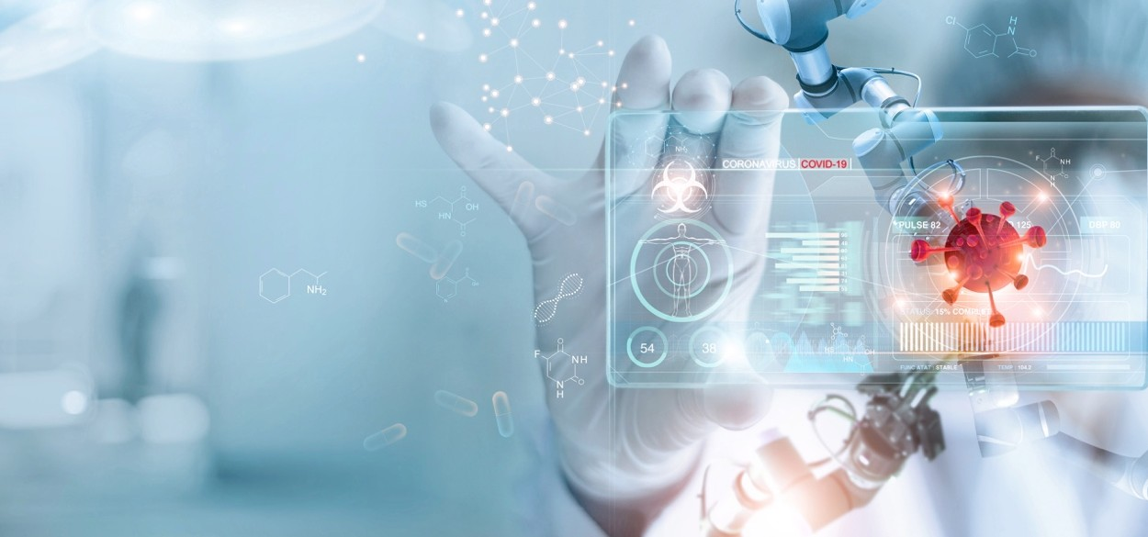

# Estrategia de ampliación de la vigilancia epidemiológica con métodos innovadores de rastreo — PRASS COVID-19

CURSO

# MODULO 1

# GENERALIDADES

Unidad 3:

Sistema de Vigilancia en Salud Pública

Resultados de aprendizaje:

**Identificar las características del Sistema de Vigilancia en Salud Pública de Colombia**

**Vigilancia en salud pública**

La vigilancia en salud pública es un “proceso sistemático y continuo de recolección, análisis, interpretación y divulgación de datos de enfermedades (eventos de interés en salud pública), para su utilización en la planificación, implementación y evaluación de las acciones en salud pública” (1).

Algunas estrategias de vigilancia en salud pública son la vigilancia activa y la vigilancia pasiva

En la vigilancia activa los equipos de salud buscan la información realizando acciones como encuestas casa a casa, encuestas telefónicas y tamizajes en la comunidad.

En la vigilancia pasiva se recolecta la información durante la atención de las personas en las instituciones de salud. Esta información se notifica en el aplicativo del el Sistema de Vigilancia en Salud Pública denominado Sivigila.

**Sistema de vigilancia en salud pública**

En el 2006 se creó y reglamentó en Colombia el Sivigila mediante el Decreto 3518 de 2006. El Instituto Nacional de Salud es la entidad que opera el sistema en el país (1).

Este sistema funciona en todo el territorio nacional y es de obligatorio cumplimiento para las instituciones del Sistema General de Seguridad Social en Salud (SGSSS), y los regímenes de excepción (1).

Las instituciones que integran el SGSSS son las siguientes (2):

**1. Organismos de inspección, vigilancia y control (IVC):**

a) Ministerio de Salud y Protección Social: responsable de la rectoría y dirección del SGSSS.

b) Superintendencia Nacional en Salud: responsable de proteger los derechos de los usuarios en salud.

**2. Organismos de administración y financiación:**

a) Las Entidades Promotoras de Salud (EPS) son las entidades responsables de la afiliación y el registro de los afiliados y del recaudo de sus cotizaciones. Su función básica es organizar y garantizar, directa o indirectamente, la prestación del plan de salud obligatorio a los afiliados y girar, dentro de los términos previstos en la presente ley, la diferencia entre los ingresos por cotizaciones de sus afiliados y el valor de las correspondientes unidades de pago por capitación al fondo de solidaridad y garantía.

b) Secretarias de Salud Departamentales, Distritales y Municipales: garantizan la prestación de los servicios de salud, realizan acciones de inspección, vigilancia y control.

c) Administradora de Recursos del Sistema General de Seguridad Social en Salud (ADRES): su función es garantizar el adecuado flujo de los recursos de la salud y los respectivos controles.

**3. Instituciones prestadoras de servicios de salud (IPS)**

Son todos los centros, clínicas y hospitales públicos, mixtos o privados, donde se prestan los servicios médicos y tienen como función prestar los servicios en su nivel de atención correspondiente a los afiliados y beneficiarios.

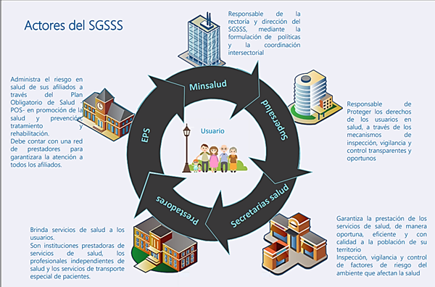

Actores del SGSSS. Fuente: Ministerio de Salud y Protección Social

**4. Usuarios del sistema general de seguridad social en salud (SGSSS)**

a) Los empleadores, los trabajadores dependientes y los trabajadores independientes que cotizan al régimen contributivo y los pensionados.

b) Los beneficiarios del SGSSS en todas sus modalidades (beneficiarios de cotizantes del régimen contributivo y beneficiarios del régimen subsidiado).

Los regímenes de excepción son sistemas de seguridad social en salud que establecen lineamientos diferentes al SGSSS frente al pago de aportes; están dirigidos a los siguientes sectores de población: Policía, Fuerzas Militares, Ecopetrol, Magisterio de educación y Universidades públicas (3).

Los principios orientadores del Sivigila son: eficacia, eficiencia, calidad, previsión y unidad. Estos principios buscan que el sistema opere de manera integral para que sea posible realizar seguimiento y respuesta oportuna a los eventos de interés en salud pública.

Profundicemos sobre la vigilancia pasiva que se realiza en Colombia relacionada con la recolección de la información durante la atención de las personas en las instituciones de salud.

**Estructura del Sivigila**

La estructura del Sivigila está conformada por varios niveles: local, municipal, departamental, nacional e internacional. La información de vigilancia se envía de un nivel a otro.

A nivel local se encuentran las Unidades Primarias Generadoras de Datos (UPGD) que principalmente son Instituciones Prestadoras de Servicios de Salud (IPS); es allí donde semanalmente se identifican, diagnostican y notifican al Sivigila los eventos de interés en salud pública de forma obligatoria. En las UPGD los médicos captan enfermedades de reporte obligatorio por sus características de gravedad y frecuencia. Actualmente se vigilan en Colombia 106 eventos de interés en salud pública, uno de ellos es COVID-19 (4,5).

De igual manera, se encuentran las Unidades Informadoras (UI) que corresponden a los microscopistas, centros médicos y colegios que reportan casos al Sivigila eventualmente.

A nivel territorial se encuentran las Unidades Notificadoras Municipales (UNM), las cuales se encargan de consolidar la notificación de las UPGD, configurar e investigar los brotes.

Los brotes en salud pública hacen referencia a la ocurrencia de un número de casos de un evento en un área y en un tiempo dados, mayor que el número de casos esperados, relacionados y limitados en tiempo y espacio (6).

La información consolidada de vigilancia es enviada a las Secretarias de Salud Departamentales. Las Unidades Notificadoras Departamentales y Distritales (UND) organizan la red de vigilancia en salud pública y analizan la situación de salud de su territorio. Las Unidades Notificadoras Departamentales apoyan a los municipios con menos capacidades.

Toda la información consolidada llega a las Unidades Notificadoras Departamentales y Distritales (UND) que en la actualidad son 37, correspondiente a 32 departamentos y cinco distritos especiales (Bogotá, Cartagena, Santa Marta, Barranquilla y Buenaventura), que tienen como responsabilidad organizar la Red de vigilancia en salud pública y desarrollar el análisis de la situación de salud de su territorio.

Las Entidades Administradoras de Planes de Beneficios (EAPB) son las responsables de mantener actualizadas las bases de datos de eventos de interés en salud pública de su población afiliada y garantiza las intervenciones individuales y familiares de los casos.

A nivel nacional en el Instituto Nacional de Salud se establecen los lineamientos y estrategias de la vigilancia en salud pública, realizar análisis de la información y apoyar a los departamentos y distritos en la gestión del Sistema de Vigilancia en Salud Pública.

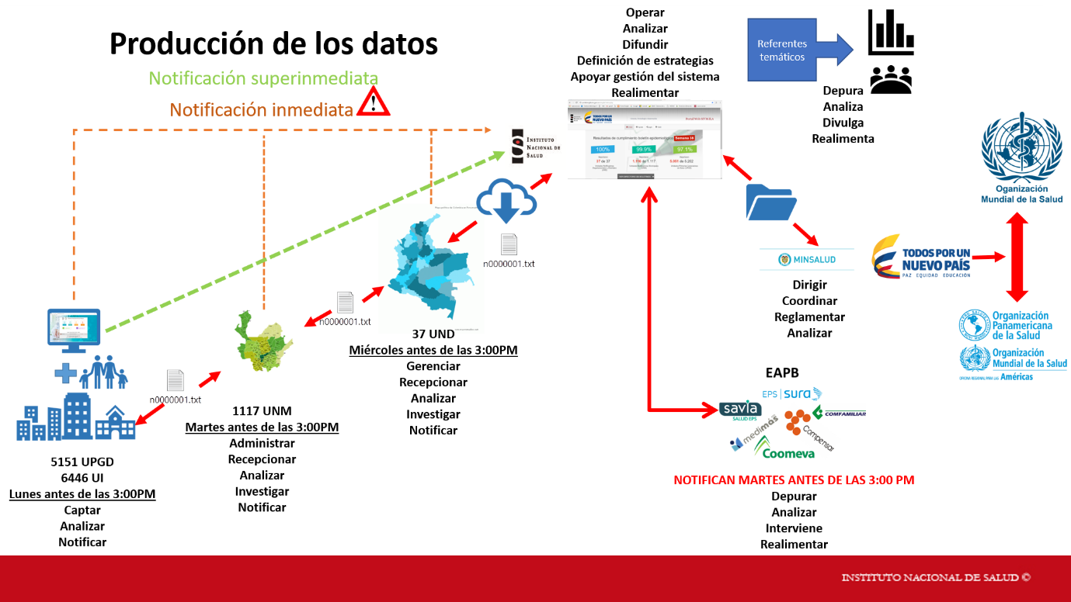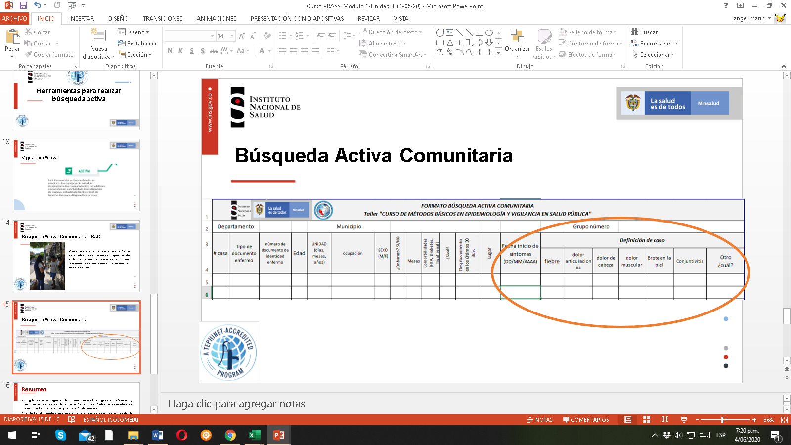

Flujo de información del sistema de Vigilancia en Salud Pública en Colombia.

Fuente: Grupo Sivigila – Instituto Nacional de Salud

**Eventos de interés en salud pública**

Según el Decreto 3518 de 2006 los eventos de interés en salud pública son considerados como importantes o trascendentes para la salud colectiva, teniendo en cuenta criterios de frecuencia, gravedad, comportamiento epidemiológico, posibilidades de prevención, costo-efectividad de las intervenciones e interés público (1). Son aquellas enfermedades y afecciones de la salud que se presentan en la población humana que requieren ser enfrentadas con medidas de salud pública.

COVID-19 es un evento de interés en salud pública

**Notificación de eventos**

Es un proceso de comunicación generado por todos los integrantes del Sivigila de los eventos de reporte obligatorio dentro de los términos de estructura de datos, responsabilidad, clasificación, periodicidad y destino señalados (1).

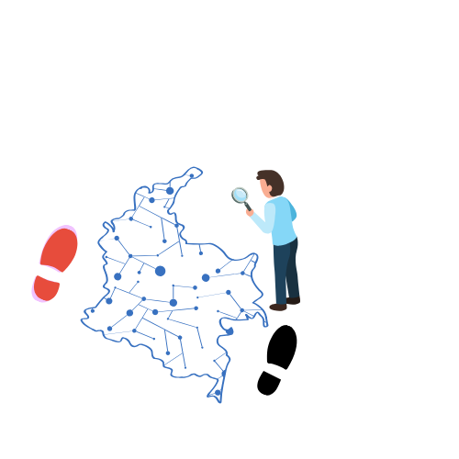

El personal de salud debe verificar la historia clínica y realizar revisión del protocolo de vigilancia para verificar la definición de caso y si el evento ingresa como sospechoso, probable o confirmado. Según el tipo de evento se deben ordenar muestras de laboratorio. Posteriormente se debe diligenciar la ficha de notificación de manera completa y entregar la ficha al líder de la notificación para el ingreso a Sivigila (4).

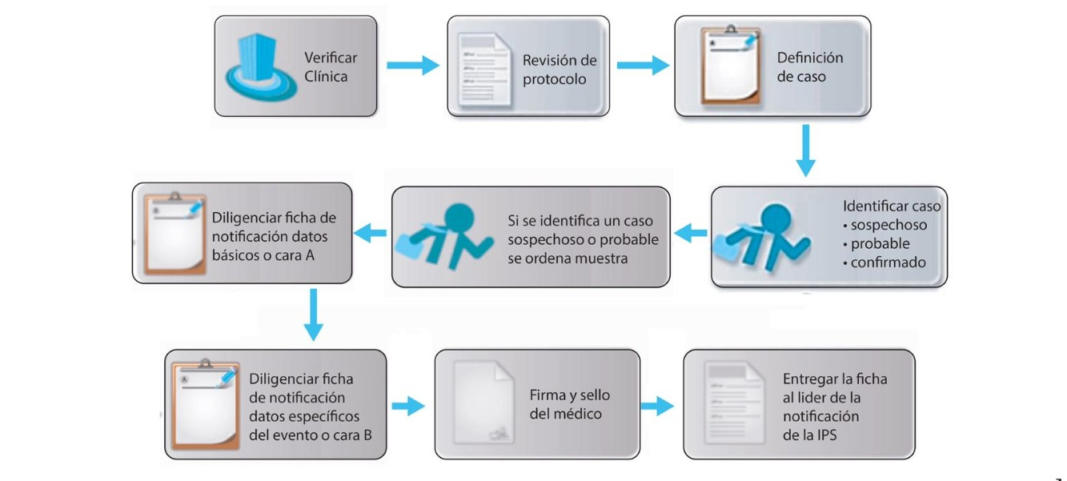

Notificación de eventos de interés en salud pública.

Fuente: GFTHVSP – INS

Al realizar la notificación debe tenerse en cuenta que los eventos se informan al Sivigila según la clasificación inicial del caso establecida por Instituto Nacional de Salud (7):

**Caso probable**: los signos y síntomas son compatibles con la enfermedad, hace referencia a identificar casos puntuales con una definición de caso que busca la especificidad. Ejemplo: COVID-19, dengue y fiebre amarilla.

**Caso sospechoso**: los signos y síntomas son compatibles con la enfermedad, la definición de caso es amplia, se busca la sensibilidad para captar el mayor número de casos posibles. Ejemplo: cólera y sarampión.

**Caso confirmado clínicamente**: síndrome clínico compatible con la enfermedad de acuerdo con la descripción clínica y la definición de caso establecida en el protocolo.

**Caso confirmado por laboratorio**: es un caso confirmado por uno o más de los métodos de laboratorio listados en la definición de caso de acuerdo con los criterios de diagnóstico por laboratorio.

**Caso confirmado por nexo epidemiológico:**

El paciente ha tenido contacto con una o más personas quienes tienen o tuvieron la enfermedad o han estado expuestos a una fuente de infección, por ejemplo, una fuente única de infección como en un brote de enfermedad transmitida por alimentos.

(b) La transmisión del agente de los modos usuales de transmisión es plausible. Un caso puede ser considerado asociado epidemiológicamente a un caso confirmado si al menos un caso en la cadena de transmisión es confirmado por laboratorio.

**Periodicidad de la notificación**

Según la periodicidad en el Sivigila los eventos se notifican de manera semanal o inmediata. La notificación inmediata permite enviar al siguiente nivel aquellos eventos que por su impacto deben darse a conocer de manera “inmediata”. Según el Manual del Usuario del Sivigila, la notificación inmediata es obligatoria y se realiza dentro de las primeras 24 horas en que se identifica el evento por sus características en salud pública, transmisibilidad, morbilidad, alta letalidad y medidas de intervención (4).

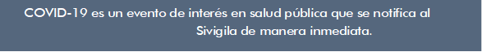

Las fichas de notificación son diligenciadas por personal idóneo para la configuración de los casos, que en su mayoría corresponde a los profesionales en medicina o enfermería. Son formatos estandarizados por el INS para diligenciar los datos de los pacientes en los que se diagnóstica un evento de interés en salud pública. Las fichas de notificación tienen dos partes: datos básicos y datos complementarios.

* En datos básicos: Se registra la información y datos personales del paciente, departamento, UPGD, diagnóstico, entre otros datos
* En datos complementarios: Se registran los datos específicos del evento de interés en salud pública.

### **CoronApp Médico**

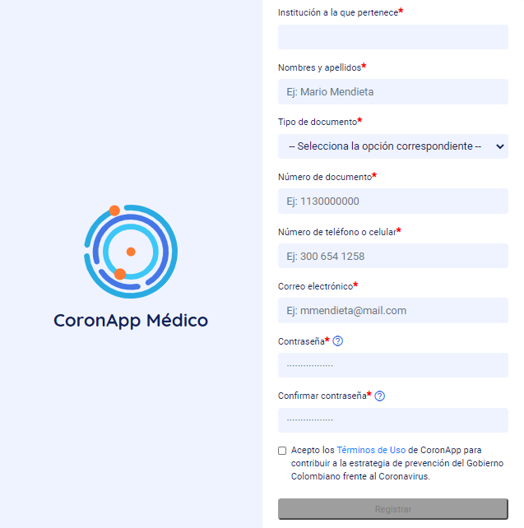Es una aplicación web para el registro de información relacionada con el evento 346 por parte del personal de salud.

Permite fortalecer los procesos de captura de datos en estrategias de vigilancia en salud pública que comprenden el desplazamiento de profesionales de la salud a los domicilios de los pacientes con posible afectación por el virus SARS-Cov-2 (8).

La aplicación permite la captura de datos en campo. Está disponible para los profesionales de la salud que prestan atención médica domiciliaria para la toma de muestras. Además, para soportar las estrategias de vigilancia comunitaria de las entidades territoriales.

Alimenta al SIVIGILA - casos probables de COVID-19 y permite realizar las siguientes acciones:

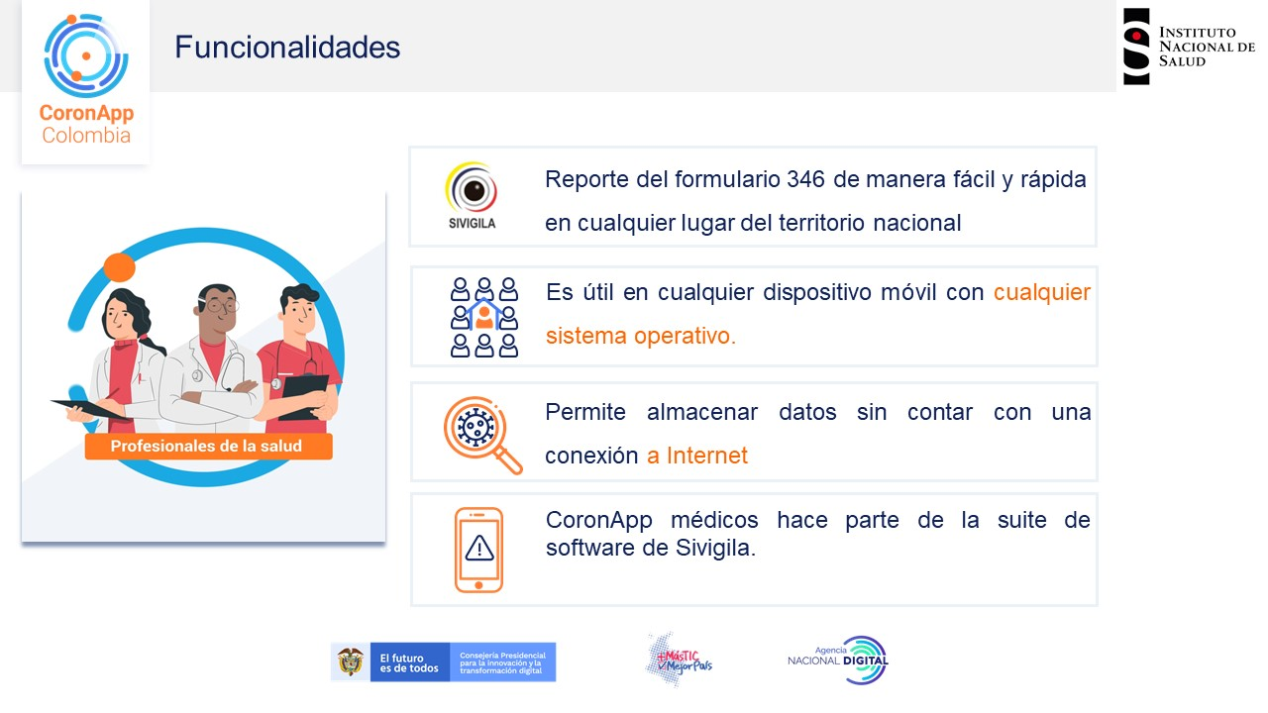

Funcionalidades CoronApp Médicos

Fuente: Agencia Nacional Digital

Nota importante:

Recuerde consultar los documentos vigentes de vigilancia en salud pública en el enlace:

http://www.ins.gov.co/Noticias/Paginas/Coronavirus.aspx

### **Escenarios epidemiológicos de transmisión de COVID-19**

El alistamiento y las acciones para realizar seguimiento de los casos y el rastreo de contactos se ajustan de acuerdo con los cuatros escenarios epidemiológicos de transmisión de COVID-19 (9).

1. Municipios sin casos: se debe capacitar un equipo para dar respuesta oportuna al identificar los primeros casos.
2. Municipios con casos esporádicos o conglomerados: se realiza rastreo de contactos exhaustivo para interrumpir de manera rápida las cadenas de transmisión.
3. Conglomerados de casos: es indispensable realizar rastreo de contactos para interrumpir las cadenas de transmisión y reducir los casos dentro de los conglomerados.
4. Transmisión comunitaria: el rastreo de contactos se debe continuar realizando, priorizando los contactos familiares, el personal de salud, los establecimientos cerrados de alto riesgo (ancianatos, centros carcelarios, batallones, internados, entre otros) y los contactos vulnerables, así como mantener una intensa capacidad de rastreo en zonas donde hay conglomerados pequeños de casos.

En el momento que algunas entidades territoriales superen el pico de la transmisión y se evidencie la diminución de los casos, en particular cuando se ajustan las medidas sanitarias y sociales estrictas, es fundamental localizar de manera rápida los casos y realizar el rastreo de contactos para continuar con niveles bajos de transmisión y e interrumpir las nuevas cadenas de transmisión (9).

**Localización de los contactos**

Para localizar los contactos hay que investigar y entrevistar muy bien al enfermo de COVID-19 o a quienes lo atienden. Los equipos de rastreo pueden localizar a los contactos conocidos en diversos entornos (ver tabla 1).

**Ubicación de contactos conocidos en diferentes entornos**

**Entorno: Contactos domiciliarios y comunitarios o sociales**

|  |  |
| --- | --- |
| **Contacto específico** | **Localización de contactos** |
| • Contacto personal a una distancia menor de un metro por más de 15 minutos  • Contacto físico directo con un enfermo de COVID19  • Asistencia directa a un paciente con COVID-19 en casa sin usar elementos de protección personal apropiados  • Cualquier persona que viva en esa casa | Entrevista directa con el enfermo de COVID-19 o quien lo atiende. Puede hacerse presencial o por teléfono. |

Fuente: OMS. El rastreo de contactos en el marco de la COVID-19

**Entorno: Instituciones cerradas como: ancianatos, centros carcelarios, albergues, batallones**

|  |  |
| --- | --- |
| **Contacto específico** | **Localización de contactos** |
| • Contacto físico directo con un enfermo de COVID19  • Asistencia directa a un paciente con COVID-19 en casa sin usar elementos de protección personal apropiados  • Cualquier persona que viva en la institución  Compartir la habitación, las comidas u otro espacio con un enfermo confirmado  • SI es difícil evaluar los contactos, puede aplicarse una definición más amplia para conseguir que todos los residentes en el lugar, especialmente los de alto riesgo, el personal se le debe realizar seguimiento y tamizaje | Entrevista directa con el enfermo de COVID-19 o quien lo atiende  • Lista de residentes, visitantes y todo el personal que haya trabajado durante el periodo de interés.  • Entrevista con el coordinador del establecimiento. |

Fuente: OMS. El rastreo de contactos en el marco de la COVID-19

|  |  |
| --- | --- |
| **Contacto específico** | **Localización de contactos** |
| • Personal de salud: cualquier miembro en contacto directo con un enfermo de COVID-19 cuando el uso estricto del EPP ha fallado  • Contactos expuestos durante la hospitalización: toda persona internada en la misma habitación o que comparte el mismo cuarto de baño con un enfermo de COVID-19, las visitas del paciente u otro paciente en la misma habitación; otras situaciones que ponga de manifiesto la evaluación de riesgos  • Contactos que se exponen en la consulta ambulatoria: toda persona que haya estado en la sala de espera o un espacio cerrado semejante al mismo tiempo que un enfermo de COVID-19 debe ser considerada como un contacto  • Toda persona que haya estado a un metro de distancia de un enfermo de COVID-19 en cualquier parte del hospital por más de 15 minutos | Localizar a todo el personal que haya estado en contacto con el enfermo de COVID-19 o a un metro de distancia de este sin usar EPP por >15 minutos, sin entrar en contacto directo (por ejemplo, un capellán)  • Revisar la lista de pacientes internados en la misma habitación o que hayan compartido la habitación y el cuarto de baño.  • Elaborar una lista de las personas que hayan visitado al enfermo o a otro paciente en la misma habitación durante el periodo de interés  • Evaluar los riesgos locales para determinar si otras exposiciones son pertinentes, por ejemplo, cuando se comparte el comedor. |

Es necesario que los equipos de rastreo localicen a los contactos desconocidos en entornos como las instituciones de salud, servicios de transporte público, iglesias, oficinas, colegios y reuniones sociales (ver tabla 2).

**Ubicación de contactos desconocidos en diferentes entornos**

**Entorno: Instituciones de salud**



**Entorno: Transporte público o compartido**

|  |  |
| --- | --- |
| **Contacto específico** | **Localización de contactos** |
| Toda persona que haya estado a un metro del enfermo de COVID-19 por más de 15 minutos.  • Contacto físico directo con un enfermo de COVID19.  • Toda persona que se haya sentado a dos filas del enfermo de COVID-19 por más de 15 minutos y cualquier asistente (por ejemplo, miembros de la tripulación de un avión, bus o tren) que haya tenido contacto directo con el caso. | Por lo general, la localización de los contactos solo es posible si los asientos son asignados bajo el nombre de la persona  • Hay que comunicarse con las compañías de aviación o las autoridades de transporte para conocer los detalles de los pasajeros y los itinerarios de vuelo.  • Cuando no hay listas de pasajeros o de asientos asignados a cada persona en el transporte público o compartido, puede ser necesario publicar un anuncio en los medios de comunicación solicitando a los pasajeros que se identifiquen. En el anuncio se especificará la fecha, hora, lugar de salida o recogida, y de llegada o destino, y las paradas en el trayecto. Se solicitará a las personas que se presenten porque son posibles contactos. |

Fuente: OMS. El rastreo de contactos en el marco de la COVID-19

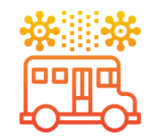

**Entorno: Otros entornos o puntos de reunión: iglesias, oficinas, colegios, reuniones sociales**

Fuente: OMS. El rastreo de contactos en el marco de la COVID-19

|  |  |
| --- | --- |
| **Contacto específico** | **Localización de contactos** |
| Toda persona que haya estado a un metro del enfermo de COVID-19 por más de 15 minutos  • Contacto físico directo con un enfermo de COVID-19  • Cuando resulta difícil evaluar las situaciones, la evaluación de riesgos local puede considerar la posibilidad de designar como contacto a cualquiera que haya estado en el mismo entorno confinado que un enfermo de COVID-19 | Efectuar una evaluación de riesgos local y colaborar con organizadores para que se notifiquen posibles contactos de manera activa o pasiva (por ejemplo, mediante mensajes de advertencia e información a un público de posibles asistentes).  • Comunicación con los coordinadores, tales como los líderes religiosos, acerca de reuniones en las que es posible la transmisión, con el fin de crear conciencia (advertir e informar).  • En las reuniones sociales privadas, consultar la lista de invitados y de reservas confirmadas  • Si es necesario, publicar un aviso en los medios de comunicación indicando la fecha y la hora de la reunión y solicitando a las personas que se den a conocer porque son posibles contactos. |



### **Resumen:**

* Sivigila permite ingresar los datos, consolidar, generar informes y posteriormente, enviar la información a las entidades correspondientes para el análisis respectivo y la toma de decisiones.
* Las fichas de notificación son muy importantes para la captura de la información de los eventos que se presentan en el país.
* Los datos deben ser diligenciados de manera completa para garantizar la calidad de la información.
* La vigilancia de COVID-19 permite realizar acciones oportunas de identificación y seguimiento de los casos y sus contactos.



### **Referencias**

1. Colombia. Ministerio de Salud y Protección Social. Decreto 3518 de 2006. [Internet]; 2006. Fecha de consulta: 24 de mayo de 2020. Disponible en: <https://www.minsalud.gov.co/sites/rid/Lists/BibliotecaDigital/RIDE/DE/DIJ/Decreto-3518-de-2006.pdf>
2. Eslava J. El sistema general de seguridad social en salud. Rev. Fac. Med. 2001. 49: 283–7.
3. Régimen de excepción en Colombia. [Internet]; 2019. Fecha de consulta: 16 de junio de 2020. Disponible en: <https://consultorsalud.com/quienes-deben-cotizar-al-regimen-de-excepcion-en-colombia/>
4. Colombia. Instituto Nacional de Salud. Manual del usuario sistema aplicativo Sivigila. [Internet]; 2019. Fecha de consulta: 17 de junio de 2020. Disponible en: <https://www.ins.gov.co/Direcciones/Vigilancia/Lineamientosydocumentos/1.%20Manual%20Sivigila%202018_2020.pdf>
5. Colombia. Instituto Nacional de Salud. Orientaciones para la vigilancia en salud pública de la COVID19. [Internet]; 2020. Fecha de consulta: 31 de mayo de 2020. Disponible en: <http://www.ins.gov.co/Noticias/Coronavirus/Estrategia%20VSP%20COVID-19%20(02-05-2020)-version1.pdf>
6. Organización Mundial de la Salud – OMS. Módulos de principios de epidemiología para el control de enfermedades (MOPECE) [Internet]; 2011. Fecha de consulta: 18 de junio de 2020. Disponible en: <https://www.paho.org/col/index.php?option=com_docman&view=download&category_slug=publicaciones-ops-oms-colombia&alias=857-mopece5&Itemid=688>
7. Colombia. Instituto Nacional de Salud. Codificación y reglas de validación de contenido para el ingreso de los eventos de VSP de interés nacional en el aplicativo Sivigila. [Internet]; 2019. Fecha de consulta: 18 de junio de 2020. Disponible en: <https://www.ins.gov.co/Direcciones/Vigilancia/Lineamientosydocumentos/2.%20Codificaci%C3%B3n%20de%20eventos%20Sivigila%202018-2020.pdf>
8. Colombia. Instituto Nacional de Salud. CoronApp Médico. [Internet]; 2020. Fecha de consulta: 14 de septiembre de 2020. Disponible en: https://www.ins.gov.co/Terminos_y_condiciones_CoronApp.pdf
9. Organización Mundial de la Salud – OMS. El rastreo de contactos en el marco de la COVID-19. Orientaciones provisionales [Internet]; 2020. Fecha de consulta: 20 de agosto de 2020. Disponible en: https://apps.who.int/iris/bitstream/handle/10665/332083/WHO-2019-nCoV-Contact_Tracing-2020.1-spa.pdf?sequence=1&isAllowed=y